GE Geberit AquaClean Mera Comfort WC-Komplettanlage UP WWC glanzverchromt
Geberit

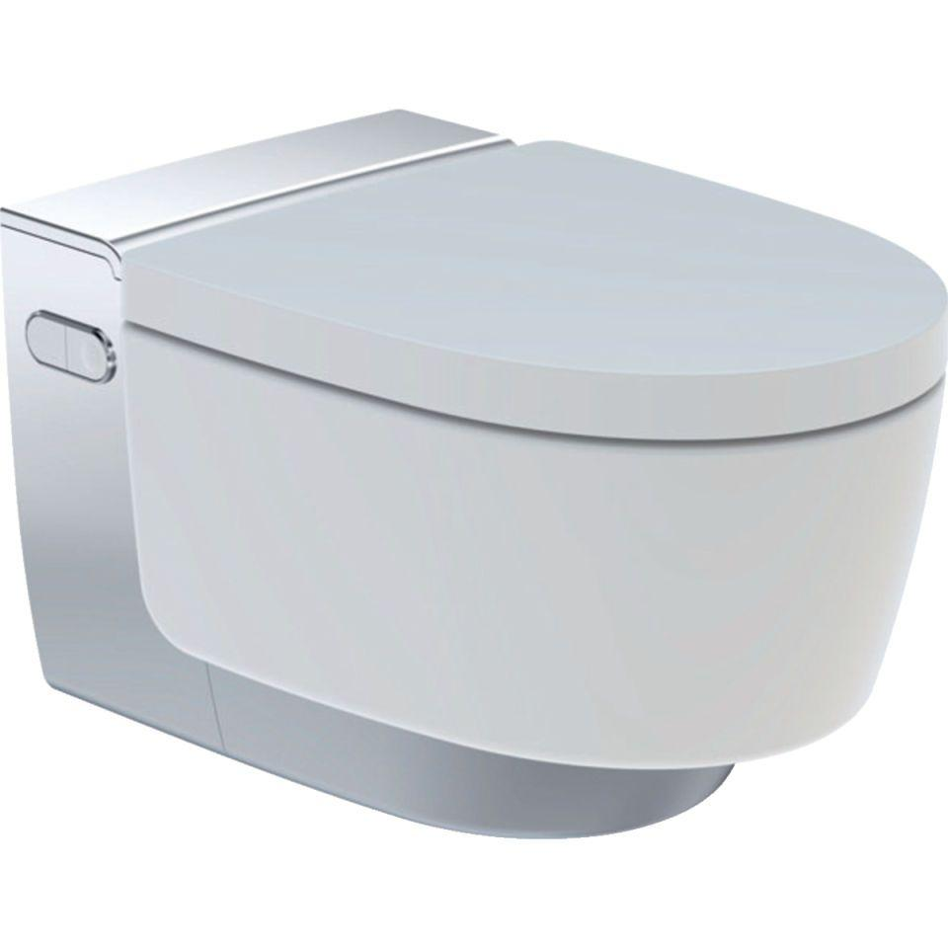Eigenschaften
GTIN:
4025416317708
HAN:
146210211
Farbton
weiß
Montageart
Wandmontage, Wandtoilette
Werkstoff
Keramik
Breite (mm)
395,00
Höhe (mm)
380,00
Tiefe (mm)
590,00
Bedienungsart
Fernbedienung
Glanzgrad
glänzend
Nenninnendurchmesser kaltes Trinkwasser
3/8 Zoll (10)
Spülform
Tief
Anschlussspannung (V)
230,00
Länge der Anschlussleitung (m)
0,40
Leistungsaufnahme (W)
2.000,00
max. Wasserdruck (bar)
10,00
min. Wasserdruck (bar)
0,50

